НАВЕСНОЕ ОБОРУДОВАНИЕ ДЛЯ УНИВЕРСАЛЬНЫХ МИНИПОГРУЗЧИКОВ

Корчеватель пней КП-1

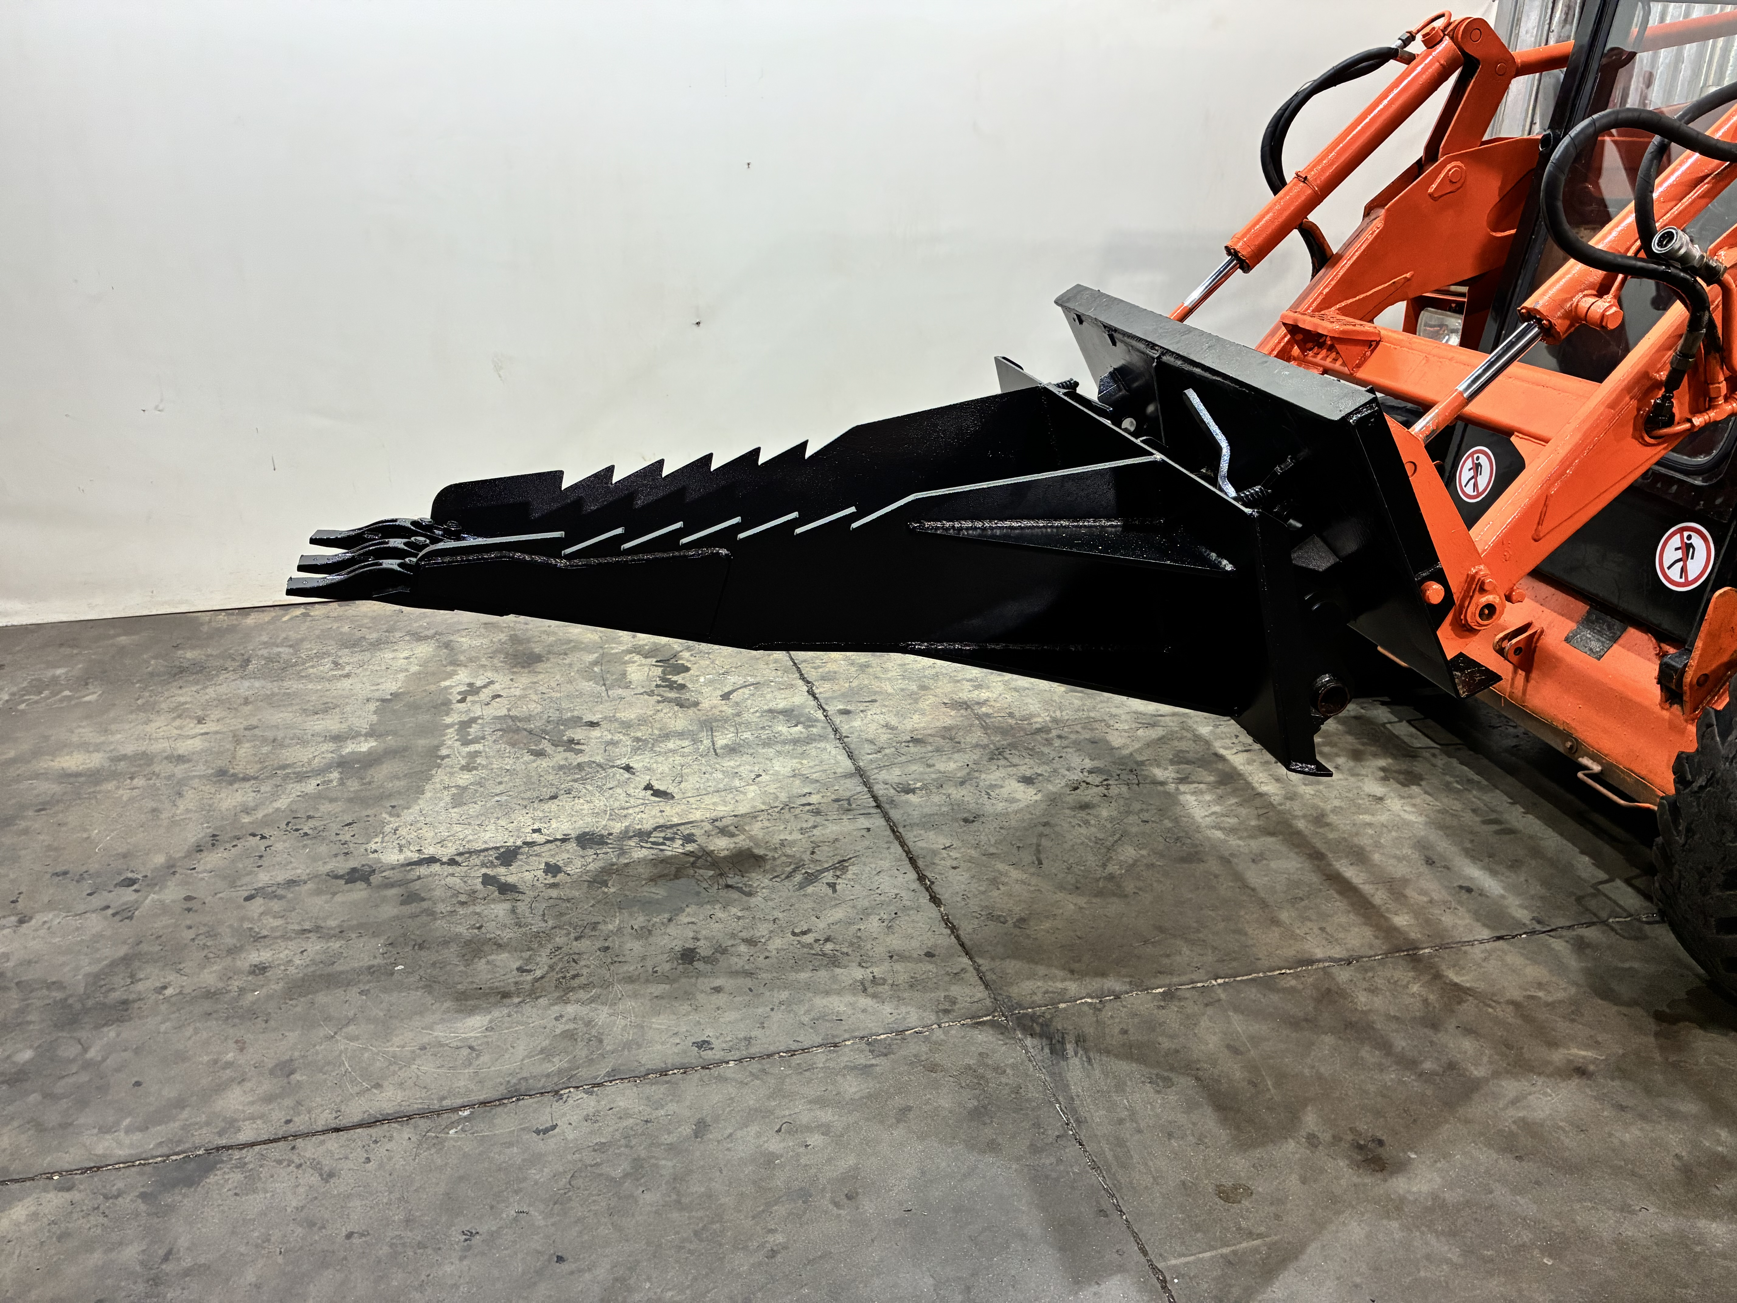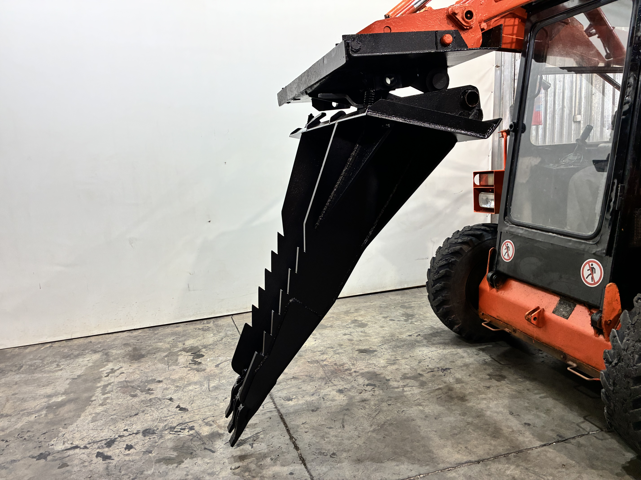

Корчеватель пней — это надежное и эффективное навесное оборудование, предназначенное для выполнения широкого спектра задач в сфере благоустройства и строительства. Он идеально подходит для удаления пней любой сложности, а также значительно упрощает работы по подготовке участка.
С его помощью вы сможете не только быстро выкорчевывать пни, но и выполнять пересадку кустарников и деревьев, рытье канав и неглубоких траншей, удаление камней и других твердых включений из грунта. Дополнительно оборудование эффективно справляется с рыхлением плотной и твердой почвы, повышая производительность и снижая затраты времени.
Корчеватель пней совместим с универсальными мини-погрузчиками, коммунально-строительными машинами и фронтальными погрузчиками, что делает его удобным и универсальным инструментом для профессионального использования.
Корчеватель пней — универсальное решение для сложных ландшафтных работ.

Технические характеристики:
Длина лопаты, мм | 1450
Номинальный объем, л | 150
Ширина ножа, мм | 320
Количество зубьев, шт | 3
Масса, кг | 200

